Human Resources Management

Use Case: <HRM01– UC LOGIN>

Version <1.0>

Revision History

|  |  |  |  |
| --- | --- | --- | --- |
| Date | Version | Summary of Change | Author |
| <dd/Mmm/yyyy> | <x.y> | <Section> - <Change> | <First Name + Last Name> |

Distribution for Review/Approval

|  |  |  |  |  |  |
| --- | --- | --- | --- | --- | --- |
| Name | Title & Company | Issue Version | Issue Date | Review Date | Approval Date |
| LE THI XUAN TIEN | HRM | <1.0> | <12/03/2023 > | <13/03/2023 > | <13/03/2023 > |
|  |  |  |  |  |  |
|  |  |  |  |  |  |

Contents

1 Introduction 4

2 Processes 4

3 Flow of Events 8

3.1 Basic Flow: <Login> 8

3.2 Alternative Flow: <Forget Password> 8

3.3 Exception Flows 9

3.3.1 Exception Flow 1: < Invalid username or password> 9

4 Business Rules 9

5 Special Requirements 9

6 Supplementary Information 9

7 Related Documents 10

# Introduction

|  |  |
| --- | --- |
| ID and Name | HRM01_Login |
| Description | * Usecase đặc tả cách người dùng đăng nhập tài khoản |
| Actor | Recruiter, Interviewer, Hiring Manager, Head of Department, HR Director, Admin |
| Relationships | Includes:   * Validate Acounting   Extends:   * Forget password |
| Pre-conditions | * Người dùng phải click vào nút đăng nhập. * Tài khoản đã được tạo sẵn * Tài khoản người dùng đã được phân quyền * Có sử dụng internet |
| Post-conditions | * Nếu Usecase thành công thì người dùng đăng nhập vào hệ thống * Nếu Usecase lỗi thì người dùng không đăng nhập được vào hệ thống và trạng thái hệ thống không bị thay đổi |

# Processes

1. **UC Login**

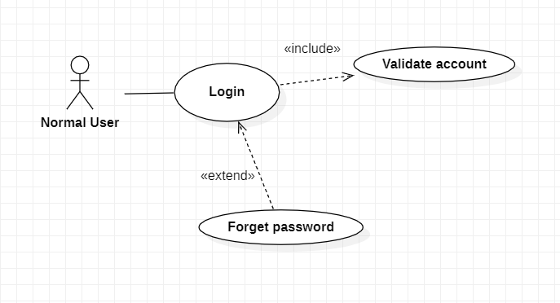

1. **Flow Login**

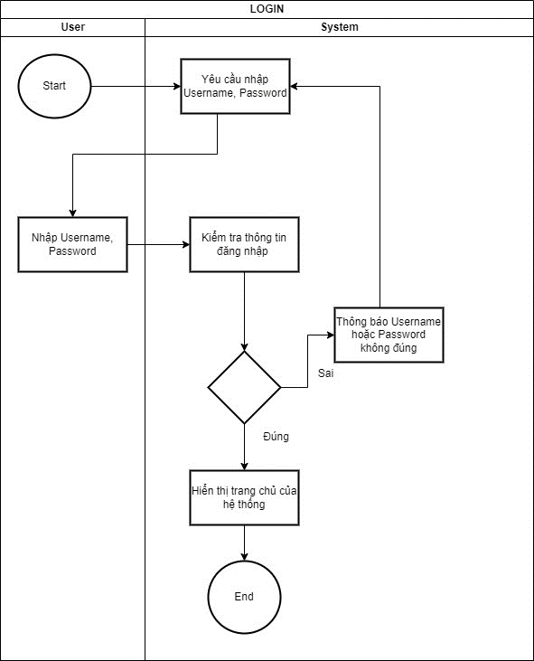

1. **UC Forget Password**

1. **Flow Forget Password**

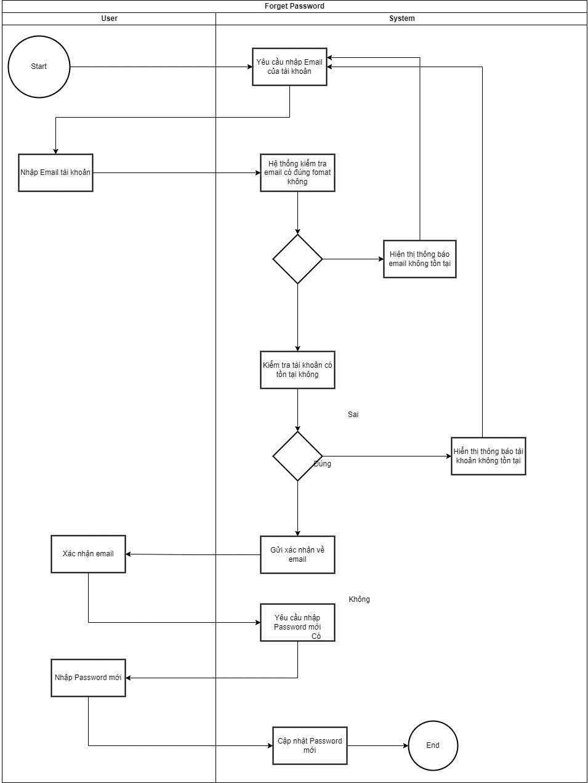

# Flow of Events

## Basic Flow: <Login>

Usecase này bắt đầu khi một người dùng muốn đăng nhập tài khoản vào hệ thống.

|  |  |
| --- | --- |
| **Step** | **Description** |
|  | Hệ thống hiển thị trang đăng nhập |
|  | Hệ thống yêu cầu người dùng nhập Username và Password |
|  | Người dùng nhập Username, Password và nhấn chọn Login |
|  | Hệ thống kiểm tra thông tin đăng nhập |
|  | Hệ thống cho phép người dùng đăng nhập vào hệ thống và lưu vào lịch sử của tài khoản. |
|  | The flow ends. |

## Alternative Flow: <Forget Password>

Main flow:

|  |  |
| --- | --- |
| **Step** | **Description** |
|  | Người dùng chọn Forget Password |
|  | Hệ thống hiển thị trang Forget Password |
|  | Người dùng nhập thông tin Email của tài khoản |
|  | Hệ thống kiểm tra thông tin và gửi mail về email của người dùng. |
|  | Người dùng xác nhận mail |
|  | Hệ thống hiển thị ô để điền mật khẩu mới |
|  | Người dùng nhập mật khẩu mới |
|  | Hệ thống cập nhật mật khẩu mới |
|  | Người dùng quay về step 3 Basic Flow |
|  | The flow ends. |

## Exception Flows

### Exception Flow 1: < Invalid username or password>

Hệ thống kiểm tra thông tin nếu trong dòng sự kiện chính người dùng nhập sai tên đăng nhập hoặc mật khẩu thì hệ thống sẽ thông báo lỗi. Người dùng có thể thực hiện lại thao tác đăng nhập, lấy lại mật khẩu hoặc hủy bỏ thao tác, use case kết thúc.

|  |  |
| --- | --- |
| **Step** | **Description** |
|  | Người dùng nhập sai username hoặc password, sau đó nhấn login |
|  | System kiểm tra các thông tin và hiện pop-up sai username hoặc password |
|  | The flow ends |

# Business Rules

|  |  |
| --- | --- |
| **BR ID** | **Description** |
| BR1 | Nhân viên phải có tài khoản trong hệ thống |
| BR2 | Người dùng phải nhập đúng username và password |
| BR3 | Người dùng nhập sai thông tin đăng nhập ở lần thứ 6 liên tiếp sẽ bị khóa tài khoản 30 phút |
| BR4 | Mật khẩu của người dùng phải được hash bằng MD5. |

# Special Requirements

Time out cho màn hình đăng nhập dưới 60 giây.

# Supplementary Information

# Related Documents

|  |  |
| --- | --- |
| **When** | **Refer to** |
| <Purpose> | <Document ID – Name, storage location if possible> |